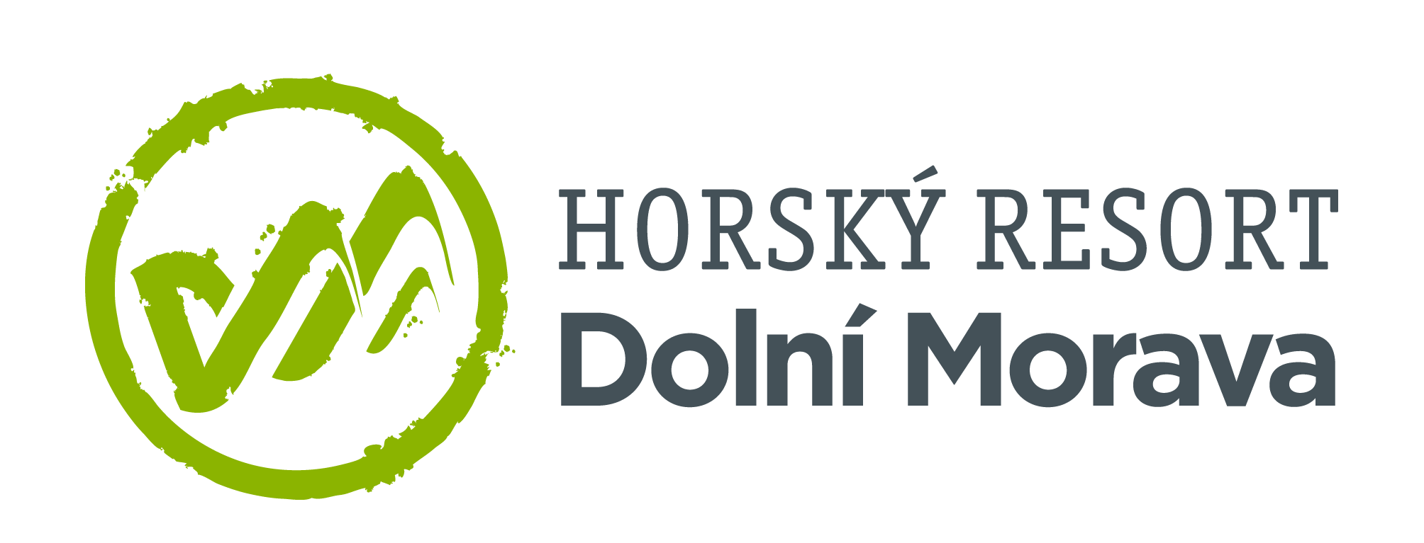

5. 10. 2023

TZ – Na Dolní Moravě si zalyžujete na nejdelší sjezdovce v Česku v délce 3,7 km

S prvním prosincovým víkendem se na Dolní Moravě rozjede zimní sezóna, a nejenom pro lyžaře je připravená řada novinek.

Jednou z nich je nová rodinná sjezdovka Vyhlídková s velkorysou šíří nejméně 25 metrů po celé své délce a také nejdelší sjezdovka v Česku s úctyhodnou délkou 3,7 km na jedno rozjetí z nejvyššího bodu na vrcholu Slamník až do spodního areálu U Slona. Bezpečná rodinná trať potěší příjemnou šířkou i nádhernými výhledy. V areálu U Slona navíc na děti čeká zpestření v podobě zábavné trati Snow Fun Trail s hracími prvky, klopenkami, terénními vlnami i dvěma tunely v délce 8 a 12 metrů. Mamutíkův skipark nabídne nové slalomové a interaktivní prvky i profesionální lyžařskou školu věnující se dětem již od 3 let.

Nejmodernější zasněžovací systém, do kterého zde za poslední roky investovali 600 milionů Kč, je zárukou 100% garance sněhu i kompletně vysněžených sjezdovek v té nejvyšší kvalitě. Špičkový systém zasněžování se dvěma zasněžovacími jezery s objemem 100 000 m3 společně s vyspělou technologií pro měření výšky sněhu přináší rychlou, efektivní a precizní přípravu tratí pro každodenní lyžařský požitek.

Další novinkou je dětská herna KIDS FUN CLUB přímo na sjezdovce, kde si mohou děti nejen během lyžování na chvíli odpočinout a pobavit se podle svých představ. Herna je vhodná pro menší i větší děti do 10 let a je vybavená prolézačkami, hracími stanovišti, odpočinkovým místem s pohádkami nebo lego koutkem, a to včetně šatny pro odložení lyžařského vybavení, toalet a kuchyňského koutku s občerstvením. Vaše děti vám tu také pohlídají animátoři, a vy si tak můžete užít lyžování po svém.

Zahájení lyžařské sezóny je na Dolní Moravě plánováno na první prosincový víkend a skipasy se drží na cenách minulé sezony. Zalyžujete si tak na více než 10 kilometrech sjezdovek s pohodlným parkováním přímo u sjezdovek a nástupních stanic lanovek za skvělé ceny, které budou i letos pohyblivé.

Vydejte se na české hory a užijte si zimní sezónu v nejlepším českém středisku! Informace o zážitcích, vstupech či ubytování najdete na webu Horského resortu Dolní Morava www.dolnimorava.cz

Kontakty:

Horský resort Dolní Morava Mediální servis:
Wellness hotel Vista cammino…
Velká Morava 46 Dagmar Kutilová
561 69 Dolní Morava, Králíky e-mail: kutilova@cammino.cz
E-MAIL: rezervace@dolnimorava.cz tel.: +420 606 687 506
www.dolnimorava.cz www.cammino.cz
www.hotel-dolnimorava.cz

